***Урок- подорож***

***на шкільне подвір’я***

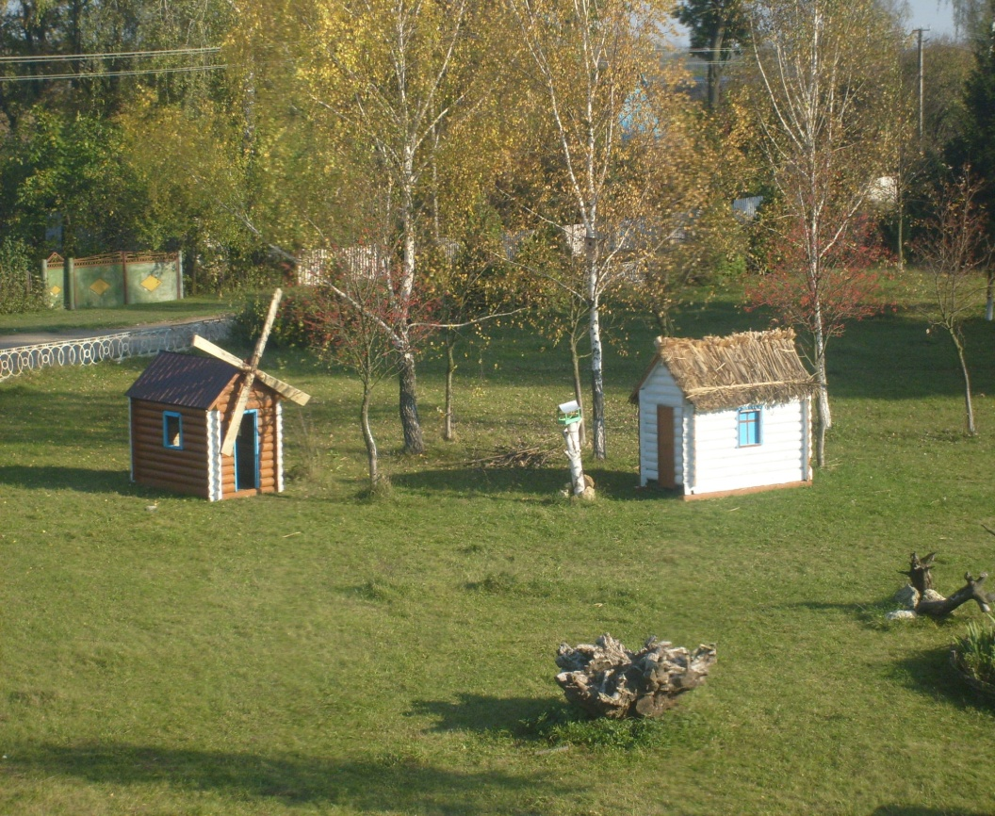

***Тема. Розв’язування вправ на всі дії з числами.***

*Урок-подорож на територію школи передбачає ознайомлення з об’єктами, які вивчаються на уроці і застосування математичних обчислень на практиці.*

***Мета:*** *безпосередніми вимірюваннями та обчисленнями переконатися в справедливості математичних знань та формул; розвивати вміння виконувати вимірювання за допомогою приладів; виховувати спостережливість, інтерес до знань.*

***Епіграф уроку: “****Природа розмовляє мовою математики: букви цієї*

*мови – круги, трикутники, та інші математичні фігури”*

*( Галілео Галілей ).*

***Очікувані результати*:** у процесі уроку учні зможуть:

* Повторити теоретичні відомості про площу, периметр трикутника, прямокутника, квадрата, про масштаб, одиниці вимірювання довжини;
* Удосконалити вміння вимірювати відстані за допомогою різних приладів;
* Поглибити знання про застосування математики та її історії;
* Складати план місцевості за результатами вимірювань.

***Хід уроку-подорожі.***

***І. Організаційний момент.***

Сьогодні ми проведемо екскурсію на територію нашої школи. На знайомі предмети, фігури ви подивитесь по-іншому, зможете застосувати свої знання і вміння на практиці.

***ІІ. Зупинка “Крокомір”***

*Споконвіку люди користувалися природною мірою довжини крок. Але вона не втратила свого значення і досі. Ноги, як і руки, завжди при собі, тому невеликі відстані можна приблизно виміряти кроками. Для цього необхідно знати довжину свого кроку. Щоб точно визначити довжину свого кроку потрібно пройти відстань 1 км туди і назад, рахуючи кількість кроків. Порахувавши кількість кроків на два кілометри, можна обчислити довжину одного кроку.*

1. Ви полічите кількість кроків від приміщення школи до Монумента Слави і назад і кожен знайде довжину свого кроку. ( Відстань дорівнює 300 м).

*Існує спеціальний прилад крокомір, схожий на кишеньковий годинник, який автоматично лічить кожен твій крок.*

*Крок людини можна визначити ще і за формулою К = Р : 4 + 37, де Р – зріст людини в сантиметрах.*

2. Застосувавши дану формулу, обчисліть середню довжину свого кроку.

*Отже, довжини відрізків на місцевості можна приблизно визначити за допомогою кроку людини. Але, щоб точно виміряти відстань користуються рулеткою, мірною стрічкою або косовим сажнем.*

3. Користуючись рулеткою, зробити необхідні вимірювання і знайти периметр і площу наших шкільних клумб.

***ІІІ. Зупинка “Метромір”***

*У повсякденному житті ми часто зустрічаємося з величинами: коли вимірюємо температуру, лічимо час, знаходимо площу фігур, вимірюємо швидкість руху автомобіля, людини, літака, велосипедиста, щось купуємо. При цьому використовуємо такі величини: температура, час, площа, швидкість; ціна кількість, вартість. При цьому одна величина може залежати від іншої. Так вартість залежить від кількості і ціни, площа від довжини і ширини.*

1. Назвати давні і сучасні одиниці вимірювання довжини.( верста, п’ядь, вершок, долоня, фут, лікоть, дюйм, сажень, аршин, см, мм, дм, м, км і т. д.)

2. Які ви знаєте прислів’я про одиниці довжини?

*Не міряй усіх своїм аршином.*

*Косий сажень у плечах.*

*Сім верст до небес, і все пішки.*

*Як аршин проковтнув.*

3. Виконати відповідні вимірювання і накреслити план географічного майданчика в масштабі 1 см – 2 м.

4. Виміряти довжину, ширину та висоту дитячої хатинки і знайти площу її поверхні.

5. Яка маса насіння квітів потрібна, щоб засіяти клумбу біля школи, якщо на 1 м2 витрачається 2,5 г насіння?

***ІV. Зупинка “Біологічна”***

***Фізкультхвилинка.***

*Поставте ноги на ширину плечей, заплющте очі. Уявіть себе сильним, могутнім деревом. Ваші ноги – це коріння, що сягає глибоко в землю, дістає води. Ваше тіло – це стовбур, що знаходиться в повітрі. Ваші руки – це гілки, що тягнуться до сонця. Над вами світить яскраве сонце. Відчуйте себе розкішним деревом. Ви одержуєте енергію від землі через коріння, енергію сонці через гілки. Дме легкий вітерець, ви відчуваєте його дотик. Ви – високе, струнке дерево, ви твердо стоїте на землі. Погляньте, яке ви дерево, розплющте очі.*

*Найнебезпечнішим деревом під час грози є дуб звичайний. Багаторічні спостереження вчених у змішаному лісі дали змогу з’ясувати, що зі 100 ударів на дуб припадає 54, на тополю – 24, смереку – 10, сосну – 6, бук – 3, а на акацію – 1 удар. Береза, клен та горіх не зазнали жодного удару. Але й вони здатні “притягувати “ грозові розряди, якщо стоять поодинці.*

*Найбільш живильними деревами для більшості людей є дуб, каштан, тополя та осика. Коли людина має хронічну хворобу або просто перевтомлена, дерева “живлять” її ослаблений організм своєю біологічною енергією.*

*Щороку на стовбурі дерева утворюється кільце. За кількістю цих кілець можна визначити вік дерева. У молодих хвойних дерев про число років можна дізнатися за групами гілок, які розміщені на одній висоті.*

1. Підійти до будь-якої ялинки і за групами гілок визначити її вік.

2. Порахувати на території школи дерева кожного виду окремо й побудувати за цими даними лінійну діаграму.

3. До тебе прийшли друзі і принесли квіти. Якої висоти має бути ваза, в яку ти поставиш букет, якщо висота його – 60 см? ( запам’ятай: висота вази має дорівнювати половині висоти букета).

***V. Зупинка Спостережливість”***

*Магараджа вибирав собі міністра. Він оголосив, що візьме того, хто пройде по стіні навколо міста з глечиком, доверху наповненим молоком, і не проллє навіть краплі. Багато було бажаючих, але по дорозі їх відволікали, і вони розливали молоко. Але ось пішов один чоловік. Навколо нього кричали, стріляли, його повсякому лякали і відволікали. Він не розлив молока.*

*“Ти чув крики, постріли? – запитав його потім Магараджа. – Ти бачив як тебе лякали?”*

*- “Ні, я дивився тільки на молоко”.*

*Не бачити й не чути нічого стороннього – от наскільки можна зосередити увагу. Тепер перевіримо вашу увагу і спостережливість.*

1. Скільки голубих ялинок росте на шкільному подвір’ї?
2. Скільки клумб є на території школи?
3. Скільки вікон у шкільному приміщенні?
4. Наведіть приклади предметів, які оточують нас, що мають форму геометричних фігур.
5. Наведіть приклади рівних фігур, розглянувши навколишні предмети.

***VІ. Зупинка “Окомір”***

*Іноді нам необхідно приблизна, “на око”, визначити розмір певного предмета, його форму, відстань до нього тощо. Тоді на допомогу приходить окомір. Давайте визначимо, наскільки точним є окомір кожного із вас.*

1. Визначити відстань “на око” від першої ялинки до п’ятої. Виміряти її за допомогою рулетки. Порівняйте результати.
2. Визначити “на око” діаметр клумби біля якої ми знаходимося. Виміряйте його за допомогою мірної стрічки. Порівняйте результати.
3. Визначте “на око”, чи вертикальні стіни шкільної будівлі. Переконайтеся у цьому за допомогою виска.( Висок – спеціальний прилад для перевірки вертикальності.

*Ось вірьовочка моя, прив’язав камінчик я,*

*І вірьовочка негайно натягнулась вертикально. Із пісеньки Буратіно)*

***VІІ. Зупинка “Шкільне приміщення”***

*Ми завітали до рідної школи. А чи так вона вам знайома?*

1. Розгляньте паркет підлоги другого поверху школи. З яких фігур складено цей паркет?
2. Виконати потрібні вимірювання і знайти площу однієї паркетної плитки.
3. Виміряти площу підлоги другого поверху і визначити скільки паркетних плиток потрібно, щоб покрити всю підлогу? Правильність обчислення перевірити, перерахувавши всі паркетні плитки на підлозі.

***VІІІ. Зупинка “Кабінет математики”***

*Підбивається підсумок подорожі, учні обмінюються своїми враженнями.*

Гра “Незакінчені речення*”*

1. Під час проведення уроку-подорожі мені сподобалося _________________________________________________________
2. Під час проведення уроку-подорожі мені не сподобалося_____________________________________________
3. Я змінив би_____________________________________________
4. Найскладнішим для мене було_____________________________
5. Найкраще я справився із завданням_________________________
6. Я подолав такі труднощі_________________________________
7. Я розвинув у собі такі якості, як___________________________
8. Я вперше розпочав_______________________________________